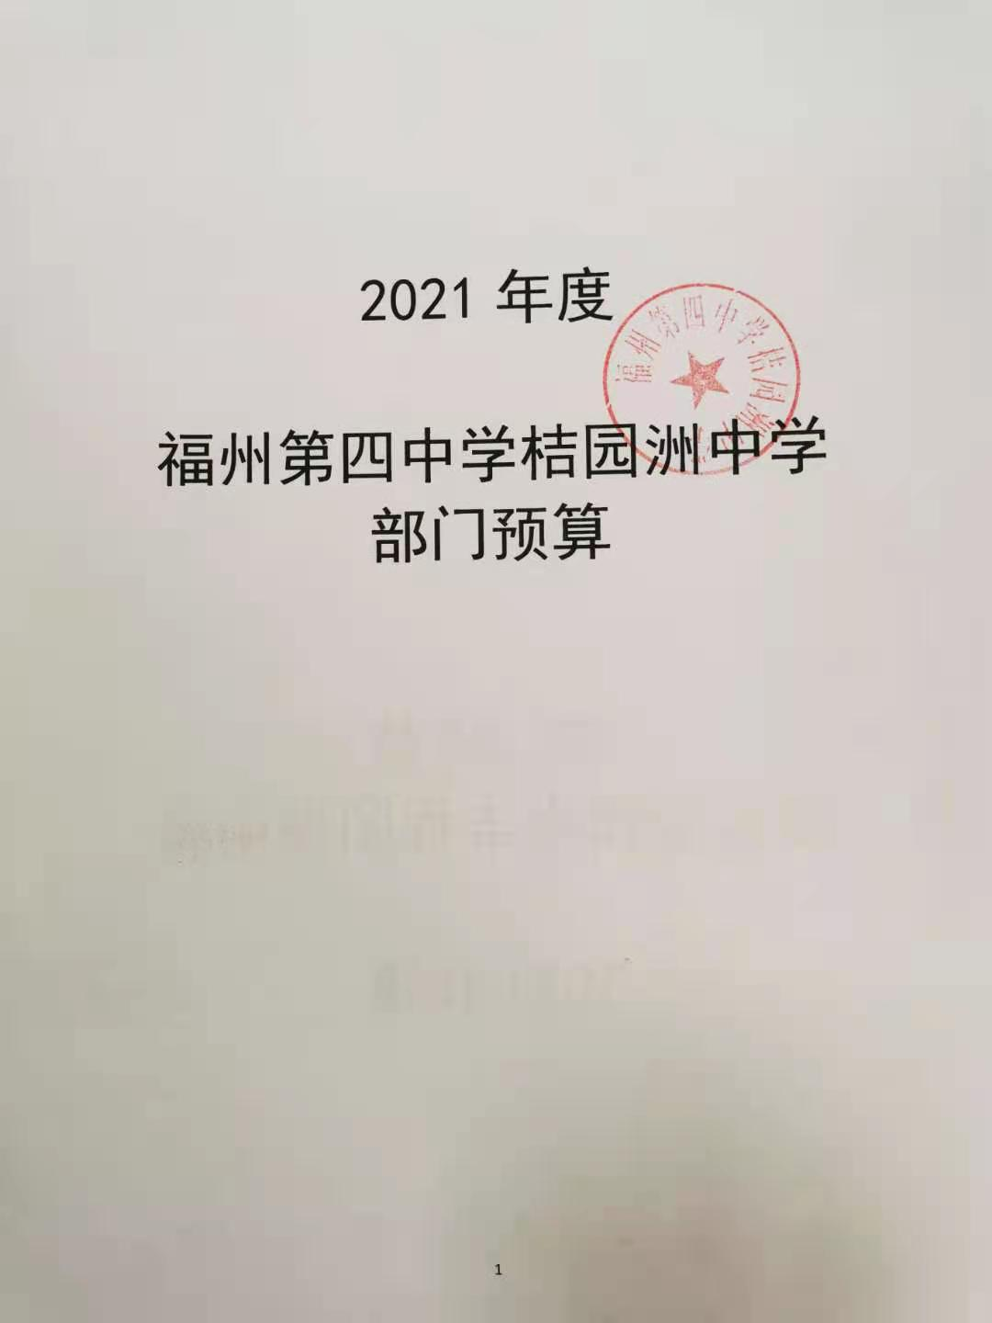
目录
(注:必须标注页码)

第一部分部门概况…………………………………4
一、部门主要职责…………………………………4
二、部门预算单位构成……………………………5
三、部门主要工作任务……………………………5
第二部分2021年度部门预算表……………………7
一、收支预算总表…………………………………7
二、收入预算总表…………………………………8
三、支出预算总表…………………………………8
四、财政拨款收支预算总表………………………9
五、一般公共预算拨款支出预算表………………9
六、政府性基金拨款支出预算表…………………10
七、一般公共预算支出经济分类情况表…………11
八、一般公共预算基本支出经济分类情况表……12
九、一般公共预算“三公”经费支出预算表……15
第三部分2021年度部门预算情况说明………16
一、预算收支总体情况……………………………16
二、一般公共预算拨款支出情况…………………16
三、政府性基金预算拨款支出情况………………17
四、财政拨款预算基本支出情况……………………17
五、一般公共预算“三公”经费支出情况…………17
六、预算绩效目标情况………………………………18
七、其他重要事项说明………………………………20
第四部分名词解释…………………………………21

第一部分 部门概况

一、部门主要职责
福州第四中学桔园洲中学是一所市属公立全日制普通中学，直属福州市教育局管理，教育教学由福州第四中学统一管理的职能部门，主要职责是：
（一）在市教育局的领导下，贯彻执行党的教育方针，落实有关教育政策，遵守有关教育法规，研究拟定全校教育发展战略，组织指导、协调、实施教育过程。
（二）研究拟定学校长期发展规划、年度计划和学期计划，组织实施教育体制和办学体制改革。
（三）管理和指导学校基础教育工作，坚持以教学为中心，努力提高教学质量，不断研究和改进教学方法，不断提高教学水平，确保普及九年义务教育工作成果。组织招生、学生的入学和毕业鉴定工作。
（四）加强师资队伍建设，不断提高师资队伍素质,做好教职工的培养、考核、奖惩、工资福利职称评定，以及退休、离休等工作。
（五）组织领导做好行政后勤工作，坚持为教学服务，不断改善师生员工的工作、学习、生活条件，保证教学工作的顺利进行。管理学校教育经费，执行财务管理制度。
（六）负责和指导学校教职工的思想政治工作，规划学校品德教育、体育卫生教育、艺术教育和国防教育工作；负责做好社会治安综合治理及安全保卫工作。
（七）完成上级领导机关布置的其他任务。
二、部门预算单位构成
从预算单位构成看，福州第四中学桔园洲中学包括0个下属单位，其中：列入2021年部门预算编制范围的单位详细情况见下表:
单位名称 | 经费性质 | 人员编制数 | 在职人数
福州第四中学桔园洲中学 | 全额拨款 | 0 | 0
注：人员编制均在福建省福州第四中学

三、部门主要工作任务
2021年，福州第四中学桔园洲中学主要任务是：以习近平新时代中国特色社会主义思想为指导，认真贯彻落实习近平总书记关于教育的重要论述和全国教育大会精神，在市教育局和市教育工委的领导下，持续深化教育改革创新，全面提升教育质量，为办好人民满意的教育作出应有贡献。围绕上述任务，重点抓好以下工作：
（一）深入贯彻落实全国全省教育大会精神。
（二）精心做好教育规划建设。
（三）深化教师队伍建设改革。
（四）坚持以立德树人为根本。
（五）推进各学段教育教学质量提升。
（六）继续推进教育教学改革。
（七）继续推进重点项目建设，加快教育信息化步伐。
（八）全面从严治党维护校园稳定。
（九）全力做好食品卫生安全和疫情防控工作

第二部分 2021年度部门预算表

一、收支预算总表
部 门 收 支 预 算 总 表
单位名称：福州第四中学桔园洲中学 |  |  | 单位：万元
收入 |  | 支出
项目 | 预算数 | 项目 |  | 预算数
一、一般公共预算拨款 | 187.14 | 一、人员经费
1、一般公共预算 | 187.14 | 1、人员支出
2、纳入预算管理的行政事业性收费 |  | 2、对个人和家庭补助支出
3、纳入预算管理的罚没收入 |  | 其中：离退休费
4、纳入预算管理的其它收入 |  | 二、公用支出 |  | 172.74
二、基金预算拨款 |  | 其中：离退休公务费
三、财政专户拨款 |  | 三、项目支出 |  | 14.4
四、单位经营服务收入
五、单位结转结余资金
六、其他收入
七、上级补助收入 |  | 四、对附属单位补助支出
八、附属单位上缴收入 |  | 五、上缴上级支出
收 入 总 计 | 187.14 | 支 出 总 计 |  | 187.14

二、收入预算总表
部 门 收 入 预 算 总 表
单位名称：福州第四中学桔园洲中学 |  |  |  |  |  |  |  |  |  |  |  |  |  | 单位：万元(保留两位小数）
单位代码 | 单位名称 | 资金来源
单位代码 | 单位名称 | 总计 | 一般公共预算拨款 |  |  |  |  | 基金预算拨款 |  |  | 财政专户、经营服务收入拨款 |  | 其他资金
单位代码 | 单位名称 | 总计 | 小计 | 一般公共预算 |  |  | 纳入预算管理的行政事业性收费、罚没等 |  |  |  |  |  | 小计 |  | 其中：单位结转结余资金
1 | 2 | 3 | 4 | 5 |  |  | 6 | 7 |  |  | 8 |  | 9 |  | 10
 | 合计 | 187.14 | 187.14 | 187.14
200032 | 福州第四中学桔园洲中学 | 187.14 | 187.14 | 187.14

三、支出预算总表
部 门 支 出 预 算 总 表
单位名称：福州第四中学桔园洲中学 |  |  |  |  |  |  |  |  |  |  |  |  |  | 单位：万元(保留两位小数）
功能科目代码 | 单位代码 | 单位名称(科目) | 人员支出 | 对个人和家庭的补助 | 公用支出 | 项目支出 | 资金来源
 |  |  |  |  |  |  | 总计 | 一般公共预算拨款 |  | 基金预算拨款 |  | 财政专户、经营服务收入拨款 |  |  | 其他资金
 |  |  |  |  |  |  |  |  |  |  |  |  |  |  | 小计 | 其中：单位结转结余资金
1 | 2 | 3 | 4 | 5 | 6 | 7 | 8 | 9 |  | 10 |  | 11 |  |  | 12 | 13
 |  | 合计 |  |  | 172.74 | 14.4 | 187.14 | 187.14
 | 200032 | 福州第四中学桔园洲中学 |  |  | 172.74 | 14.4 | 187.14 | 187.14
2050203 | 200032 | 初中教育 |  |  | 172.74 | 14.4 | 172.74 | 172.74
四、财政拨款收支预算总表
部 门 财 政 拨 款 收 支 预 算 总 表
单位名称：福州第四中学桔园洲中学 |  |  | 单位：万元
收入 |  | 支出
项目 | 预算数 | 项目 | 预算数
一、一般公共预算拨款 | 187.14 | 一、人员经费
二、基金预算拨款 |  | 1、人员支出
 |  | 2、对个人和家庭补助支出
 |  | 二、公用支出 | 172.74
 |  | 三、项目支出 | 14.4
收 入 总 计 | 187.14 | 支 出 总 计 | 187.14

五、一般公共预算拨款支出预算表
部 门 一 般 公 共 预 算 拨 款 支 出 预 算 表
单位名称：福州第四中学桔园洲中学 |  |  | 单位：万元（保留两位小数）
科目编码 | 科目名称 | 基本支出 | 项目支出
 | 合计 | 172.74 | 14.4
2050203 | 初中教育 | 172.74 | 14.4

六、政府性基金拨款支出预算表
部 门 政 府 性 基 金 拨 款 支 出 预 算 表
 |  |  | 单位：万元（保留两位小数）
科目编码 | 科目名称 | 基本支出 | 项目支出
本单位2021年度没有使用政府性基金预算拨款安排的支出。

七、一般公共预算支出经济分类情况表
部门一般公共预算支出经济分类情况表
单位名称：福州第四中学桔园洲中学 |  | 单位：万元
项目 |  | 预算数
经济分类科目编码 | 科目名称 | 预算数
 | 合计 | 187.14
301 | 工资福利支出
302 | 商品和服务支出 | 187.14
303 | 对个人和家庭的补助
307 | 债务利息及费用支出
309 | 资本性支出（基本建设）
310 | 资本性支出
311 | 对企业补助（基本建设）
312 | 对企业补助
313 | 对社会保障基金补助
399 | 其他支出

八、一般公共预算基本支出经济分类情况表
部门一般公共预算基本支出经济分类情况表
单位名称：
项目 单位：万元 | 预算数
经济分类科目编码 |  | 科目名称
 | 合计 | 科目名称
301 | 工资福利支出
30101 | 基本工资
30102 | 津贴补贴
30103 | 奖金
30106 | 伙食补助费
30107 | 绩效工资
30108 | 机关事业单位基本养老保险缴费
30109 | 职业年金缴费
30110 | 职工基本医疗保险缴费
30111 | 公务员医疗补助缴费
30112 | 其他社会保障缴费
30113 | 住房公积金
30114 | 医疗费
30199 | 其他工资福利支出
302 | 商品和服务支出 | 187.14
30201 | 办公费 | 10.05
30202 | 印刷费 | 30
30203 | 咨询费
30204 | 手续费
30205 | 水费
30206 | 电费
30207 | 邮电费
30208 | 取暖费
30209 | 物业管理费 | 99.5
30211 | 差旅费
30212 | 因公出国(境)费用
30213 | 维修(护)费
30214 | 租赁费
30215 | 会议费
30216 | 培训费
30217 | 公务接待费 | 1.33
30218 | 专用材料费
30224 | 被装购置费
30225 | 专用燃料费
30226 | 劳务费
30227 | 委托业务费
30228 | 工会经费 | 35
30229 | 福利费
30231 | 公务用车运行维护费 | 1.26
30239 | 其他交通费用
30240 | 税金及附加费用
30299 | 其他商品和服务支出 | 10
303 | 对个人和家庭的补助
30301 | 离休费
30302 | 退休费
30303 | 退职(役)费
30304 | 抚恤金
30305 | 生活补助
30306 | 救济费
30307 | 医疗费补助
30308 | 助学金
30309 | 奖励金
30310 | 个人农业生产补贴
30399 | 其他对个人和家庭的补助
307 | 债务利息及费用支出
30701 | 国内债务付息
30702 | 国外债务付息
30703 | 国内债务发行费用
30704 | 国外债务发行费用
309 | 资本性支出（基本建设）
30901 | 房屋建筑物购建
30902 | 办公设备购置
30903 | 专用设备购置
30905 | 基础设施建设
30906 | 大型修缮
30907 | 信息网络及软件购置更新
30908 | 物资储备
30913 | 公务用车购置
30919 | 其他交通工具购置
30921 | 文物和陈列品购置
30922 | 无形资产购置
30999 | 其他基本建设支出
310 | 资本性支出
31001 | 房屋建筑物购建
31002 | 办公设备购置
31003 | 专用设备购置
31005 | 基础设施建设
31006 | 大型修缮
31007 | 信息网络及软件购置更新
31008 | 物资储备
31009 | 土地补偿
31010 | 安置补助
31011 | 地上附着物和青苗补偿
31012 | 拆迁补偿
31013 | 公务用车购置
31019 | 其他交通工具购置
31021 | 文物和陈列品购置
31022 | 无形资产购置
31099 | 其他资本性支出
311 | 对企业补助（基本建设）
31101 | 资本金注入
31199 | 其他对企业补助
312 | 对企业补助
31201 | 资本金注入
31203 | 政府投资基金股权投资
31204 | 费用补贴
31205 | 利息补贴
31299 | 其他对企业补助
313 | 对社会保障基金补助
31302 | 对社会保险基金补助
31303 | 补充全国社会保障基金
399 | 其他支出
39906 | 赠与
39907 | 国家赔偿费用支出
39908 | 对民间非营利组织和群众性自治组织补贴
39999 | 其他支出

九、一般公共预算“三公”经费支出预算表
部门一般公共预算“三公”经费支出预算表
单位名称： 福州第四中学桔园洲中学 | 单位：万元
项目 | 本年预算数
合计 | 2.59
1、因公出国(境)费用 | 0
2、公务接待费 | 1.33
3、公务用车费 | 1.26
其中：（1）公务用车运行维护费 | 1.26
（2）公务用车购置费 | 0

第三部分 2021年度部门预算情况说明

一、预算收支总体情况
按照综合预算的原则，部门所有收入和支出均纳入部门预算管理。2021年,福州第四中学桔园洲中学收入预算为187.14万元，比上年增加13.14万元，主要原因是学生人数增加。其中：一般公共预算拨款187.14万元。相应安排支出预算187.14万元，比上年增加13.14万元，其中：公用支出172.74万元，项目支出14.4万元。
二、一般公共预算拨款支出情况
2021年度一般公共预算拨款支出187.14万元，比上年增加13.14万元，主要原因是物业管理费增加，主要支出项目(按项级科目分类统计)包括：
（一）办公费（30201）10.05万元。主要用于购买复印纸。
（二）印刷费（30202）30万元。主要用于校本作业等印刷。
（三）物业管理费（30209）99.5万元。主要用于物业人员支出等。
（四）公务接待费（30217）10.05万元。主要用于公务接待。
（五）工会经费（30228）35万元。主要用于工会经费。
（六）公务用车运行维护费（30231）1.26万元。主要用于公用车运行维护。
（七）其他资本性支出（30299）10万元。主要用于购买教师办公桌椅。

三、政府性基金预算拨款支出情况
本单位2021年度没有使用政府性基金预算拨款安排的支出。

四、财政拨款预算基本支出情况
2021年度财政拨款基本支出187.14万元，其中：
（一）公用经费187.14万元，主要包括：办公费、印刷费、物业管理费、公务接待费、工会经费、公务用车运行维护费、其他资本性支出。
五、一般公共预算“三公”经费支出情况
（一）因公出国（境）经费
2021年预算安排0万元。与上年持平。
（二）公务接待费
2021年预算安排1.33万元。主要用于公开周聘请专家等方面的接待活动。与上年持平。
（三）公务用车购置及运行费
2021年预算安排1.26万元，其中：公车运行费1.26万元，公车购置费0万元。与上年持平。

六、预算绩效目标情况

部 门 整 体 绩 效 目 标 表
（2021年度）
单位名称：福州第四中学桔园洲中学
部门年度预算绩效目标
一级指标 | 二级指标 | 三级指标 | 指标明细说明 | 指标性质 | 方向 | 绩效目标值 | 计量单位

财 政 支 出 项 目 绩 效 目 标 表
（2021年度）
单位名称：福州第四中学桔园洲中学
序号 | 项目名称 | 年预算安排资金  （万元） | 项目总体绩效目标 | 项目年度绩效目标
 |  |  |  | 一级指标 | 二级指标 | 三级指标 | 指标明细说明 | 指标性质 | 方向 | 绩效目标值 | 计量单位
注：本单位无部门整体绩效目标（本单位无财政支出项目绩效目标批复）

七、其他重要事项说明
（一）机关运行经费
本单位为事业单位没有机关运行经费。
（二）政府采购情况
2021年福州第四中学桔园洲中学政府采购预算总额150.81万元，其中：政府采购货物预算50.05万元、政府采购服务预算100.76万元。
（三）国有资产占用使用情况
截至2020年底，福州第四中学桔园洲中学共有车辆1辆，其中：一般公务用车1辆。单位价值50万元以上通用设备0台（套），单位价值100万元以上专用设备0台（套）。

第四部分 名词解释

一、财政拨款收入：指财政当年拨付的资金。
二、事业收入：指事业单位开展专业业务活动及辅助活动所取得的收入。
三、经营收入：指事业单位在专业业务活动及其辅助活动之外开展非独立核算经营活动取得的收入。
四、其他收入：指除上述“财政拨款收入”、“事业收入”、“经营收入”等以外的收入。主要是按规定动用的售房收入、存款利息收入等。
五、用事业基金弥补收支差额：指事业单位在当年的“财政拨款收入”、“事业收入”、“经营收入”、“其他收入”不足以安排当年支出的情况下，使用以前年度积累的事业基金（事业单位当年收支相抵后按国家规定提取、用于弥补以后年度收支差额的基金）弥补本年度收支缺口的资金。
六、年初结转和结余：指以前年度尚未完成、结转到本年按有关规定继续使用的资金。
七、结余分配：指事业单位按规定提取的职工福利基金、事业基金和缴纳的所得税，以及建设单位按规定应交回的基本建设竣工项目结余资金。
八、年末结转和结余：指本年度或以前年度预算安排、因客观条件发生变化无法按原计划实施，需延迟到以后年度按有关规定继续使用的资金。
九、基本支出：指为保障机构正常运转、完成日常工作任务而发生的人员支出和公用支出。
十、项目支出：指在基本支出之外为完成特定行政任务和事业发展目标所发生的支出。
十一、经营支出：指事业单位在专业业务活动及其辅助活动之外开展非独立核算经营活动发生的支出。
十二、“三公”经费：纳入财政预决算管理的“三公”经费，是指使用财政拨款安排的因公出国（境）费、公务用车购置及运行费和公务接待费。其中，因公出国（境）费反映单位公务出国（境）的国际旅费、国外城市间交通费、住宿费、伙食费、培训费、公杂费等支出；公务用车购置及运行费，指单位公务用车购置费(含车辆购置税、牌照费)及燃料费、维修费、过桥过路费、保险费、安全奖励费用等支出，公务用车指车改后单位按规定保留的用于履行公务的机动车辆，包括领导干部用车、一般公务用车和执法执勤用车等；公务接待费反映单位按规定开支的各类公务接待（含外宾接待）支出。
十三、机关运行经费：为保障行政单位（含参照公务员法管理的事业单位）运行用于购买货物和服务的各项资金，包括办公及印刷费、邮电费、差旅费、会议费、福利费、日常维修费、专用材料及一般设备购置费、办公用房水电费、办公用房取暖费、办公用房物业管理费、公务用车运行维护费以及其他费用。

